В.В. ПОЛЮГАЕВ, А.В. МИХЕЕВ
Научный руководитель – Ю.А. ПОПОВ, д.т.н., профессор
Московский инженерно-физический институт (государственный университет)

РАЗРАБОТКА БИТОВОГО КОНВЕЙЕРНОГО МАТРИЧНОГО УМНОЖИТЕЛЯ

Предлагается проект битового конвейерного умножителя, основанного на использовании матриц промежуточных результатов и конвейерного сумматора.

Данный проект является перспективным, так как применение СБИС и разработка систем на одном кристалле дает возможности отказа от последовательного принципа умножения, позволяет перейти к созданию быстродействующих устройств параллельного выполнения различных операций и снимает ограничения по количеству оборудования.
В конвейерном умножителе используется ускоренный метод умножения, основанный на использовании матриц промежуточных результатов. Рассмотрим схему умножения на примере двух четырехразрядных чисел (за основу взят алгоритм умножения, начиная с младших разрядов множителя):

А=а₄ а₃ а₂ а₁
×
В=b₄ b₃ b₂ b₁

a₄b₁ a₃b₁ a₂b₁ a₁b₁
+……………………………
a₄b₄a₃b₄ a₂b₄ a₁b₄
S= S₈ S₇ S₂ S₁

Эту схему умножения можно представить в виде матрицы:

b_{i} | a_{i}
b_{i} | a₄ | a₃ | a₂ | a₁
b₁ | a₄b₁ | a₃b₁ | a₂b₁ | a₁b₁
b₂ | a₄b₂ | a₃b₂ | a₂b₂ | a₁b₂
b₃ | a₄b₃ | a₃b₃ | a₂b₃ | a₁b₃
b₄ | a₄b₄ | a₃b₄ | a₂b₄ | a₁b₄

Произведение двух чисел можно получить, если сложить элементы матрицы (частичные произведения) в следующем порядке:

…. | a₃b₁ | a₂b₁ | a₁b₁
+ | + | +
…. | a₂b₂ | a₁b₂
+ | +
…. | a₁b₃

От принципа переходим к реализации. В состав конвейерного умножителя входит матрица умножения, с возможностью получения кода знака произведения, и конвейерный сумматор. На рис. 1 представлена четырёхразрядная матрица умножения. По четыре входа используются для приема множимого (а₄а₃а₂а₁) и множителя (b₄b₃b₂b₁). Пятые входы принимают знаковые разряды Sa (знак множимого) и Sb (знак множителя). Каждый узел матрицы, кроме знакового, представляет собой логический элемент “И”. В знаковом узле используется элемент “ИСКЛЮЧАЮЩЕЕ-ИЛИ”. Также на рисунке показан способ объединения разрядов (выходов элементов “И”, рис. 2) матрицы, которые подаются на входы конвейерного сумматора. Исключение составляют только разряды a₁b₁ и знаковый разряд.

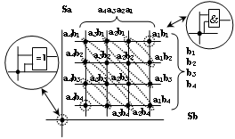

Рис. 1. Четырёхразрядная матрица умножения со знаковыми разрядами.

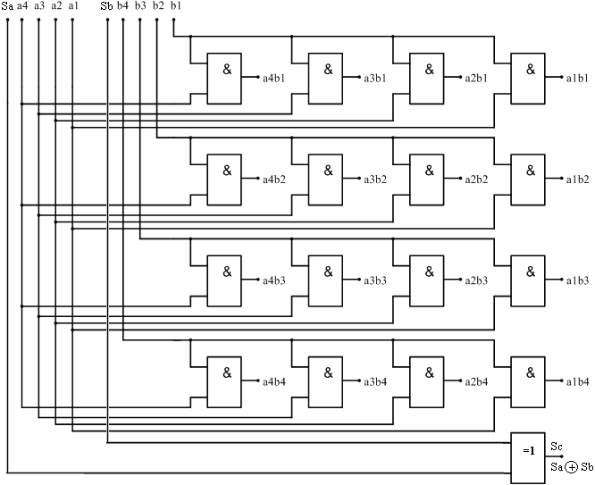

Рис. 2. Схема четырёхразрядной матрицы умножения со знаковыми разрядами.

На рис. 3 показана схема конвейерного сумматора. Базовым логическим элементом данного сумматора является полусумматор (HS). На его основе построены трёхвходовой (полный, рис. 4) сумматор и четырёхвходовой сумматор с двумя выходами переноса (рис. 5).

1 2 3 4 5 6 7

Рис. 3. Схема конвейерного сумматора.

Рис. 4. Трёхвходовой (полный) сумматор.

Рис. 5. Четырёхвходовой сумматор с двумя выходами переноса.

Четырехвходовой сумматор включает в себя кроме трех элементов “HS” и одного элемента “ИЛИ”, четыре элемента задержки (ЭЗ). Они обеспечивают одновременное появление сигналов на выходе суммы “S” и выходах переносов “P1, P2”. В качестве элемента задержки можно использовать логический элемент “ИЛИ”, или комбинацию элементов “НЕ”. Таблица истинности отображает работу сумматора и показывает общее количество переносов, при разных комбинациях на его входах. Комбинация логических нулей и единиц в столбцах P1 и P2 таблицы, не имеет значения, поскольку эти переносы складываются между собой в следующем слое (в данном случае второй слой) конвейерного сумматора (рис. 3).
Трёхвходовые и четырёхвходовые сумматоры установлены в первых двух слоях конвейерного сумматора. Они имеют одинаковое время срабатывания между собой, но разное с элементами “HS”, что нарушает синхронную работу слоёв. Для решения проблемы, в элемент “HS” добавляются два слоя с “ЭЗ” (рис. 6). Полусумматоры с добавленными слоями “ЭЗ” обозначаются на схеме как “HS*”. Количество слоев в элементах “HS*” согласовывается с количеством слоёв сумматора, у которого наибольшее количество входов. В данном случае таким сумматором является четырёхвходовой.
Следует отметить, что во все свободные (a₁b₁ и Sa+Sb) и освобождающиеся линии в слоях конвейерного сумматора, ставятся “ЭЗ”, эквивалентные времени срабатывания для каждого слоя.

Рис. 6. Добавление двух слоёв задержки в “HS”.

Теперь кратко рассмотрим этапы работы конвейерного умножителя. На матрицу умножения (рис. 2) подаются два четырёхразрядных числа a₄a₃a₂a₁ и b₄b₃b₂b₁, а так же знаковые разряды Sa и Sb. На выходах элементов “И” появляются разряды частичных произведений, а на выходе элемента “ИСКЛЮЧАЮЩЕЕ-ИЛИ” код знака “Sc”. Информация с матрицы поступает на первый слой конвейерного сумматора, где происходит первый этап суммирования. После срабатывания первого слоя, данные синхронно поступают на второй слой, далее третий, четвертый, пятый, шестой и седьмой. После срабатывания седьмого слоя на выходах “S1-S8” образуется результат произведения, а на выходе “Sc” – его знак.
Для увеличения разрядности умножителя, матрица умножения дополняется элементами “И”, а в конвейерном сумматоре используются многовходовые сумматоры с наращиваемой разрядностью. На рис. 7 показан пятивходовой сумматор с двумя выходами переноса. В его схеме используются те же элементы задержки. Количество выходов переноса у таких сумматоров зависит от количества входов и рассчитывается по следующим формулам:
P = - для четного количества входов;
P = - для нечётного количества входов,
где P – количество выходов переноса, n – количество входов.

Рис. 7. Пятивходовой сумматор с двумя выходами переноса.

При этом многовходовые сумматоры экономят количество элементов в конвейерном сумматоре, сохраняя функциональную ясность принципа наращивания его разрядности.
Представленный конвейерный умножитель не требует регистров для хранения сомножителей, счетчика сдвигов и схемы анализа разрядов множителя (являются неотъемлемой частью устройств последовательного умножения чисел с ФЗ).

Список литературы

1. Савельев А.Я. Прикладная теория цифровых автоматов: Учеб. для вузов по спец. ЭВМ. М.: Высш. шк. 1987. 272 с. ил.
2. Электронные вычислительные машины: В 8-ми кн.: Учеб. пособие для вузов. /Под ред. А.Я. Савельева. Кн. 2. Основы информатики. /А.Я. Савельев, Н.М. Когдов, Б.А. Сазонов и др. М.: Высш. шк., 1987. 127 с.: ил.
3. Партала О.Н. Цифровая электроника. 2-е изд., доп. СПб: Наука и техника, 2001. 224 с.: ил.
4. Столлингс В. Структура и организация компьютерных систем, 5-е изд.: /Пер. с англ. М.: Издательский дом “Вильямс”, 2002. 896 с.: ил.
7. Гуров В.В. Основы организации вычислительных машин: Учеб. пособие. М.: МИФИ, 2004. 163 с.: ил.

